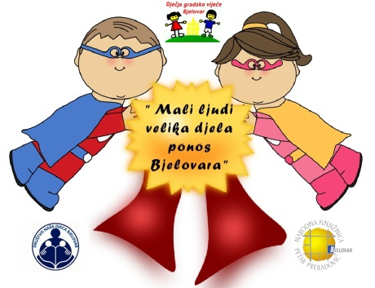PRIJAVNI OBRAZAC ZA NATJEČAJ
„MALI LJUDI, VELIKA DJELA - PONOS BJELOVARA“
ime i prezime kandidata | Nika Kapel
fotografija kandidata |  | kratka biografija kandidata | datum rođenja
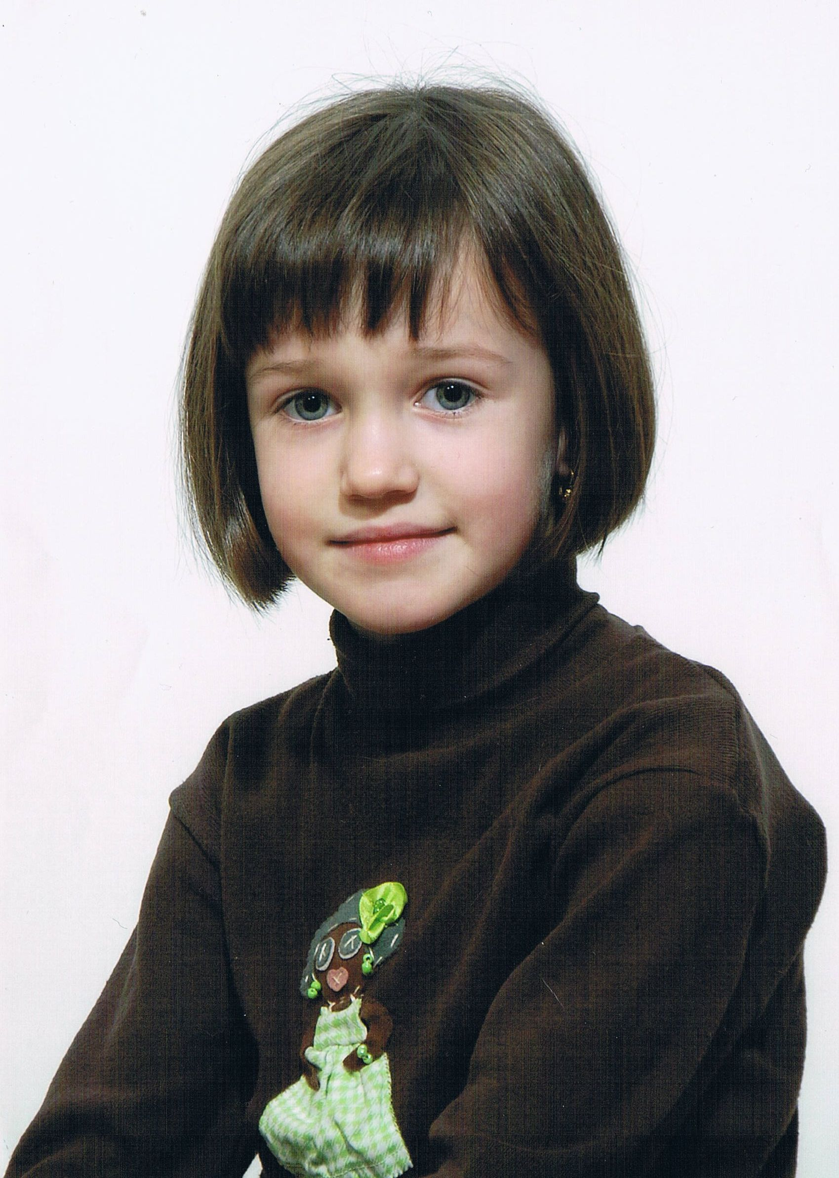 |  | Nika je rođena 14. srpnja 2007. godine u Bjelovaru. Djetinjstvo provodi s roditeljima i bakom u obiteljskoj kući u Starim Pavljanima.  2013. godine krenula je u Malu školu.  2014. godine krenula je u 1. razred osnovne škole u Područnoj školi Ždralovi.  Od 2012. godine pohađa tečaj engleskog jezika u Centru za strane jezike Gloria u Bjelovaru. | 14. srpnja 2007. godine
 |  |  | vrtić/škola/razred
II. Osnovna škola Bjelovar,
Područna škola Ždralovi,
3.c razred
opis dobrog djela /razlog prijave
Nika se u našem razredu ističe svojom odgovornošću u radu, požrtvovnošću, nesebičnošću, darežljivošću, voljom za pomaganjem drugima i vedrim karakterom.
Voli pomagati svima, starijima, ali i svojim prijateljima iz razreda. Nije joj teško sagnuti se i prijatelju zavezati vezice na tenisicama, pomoći učiteljici u uređenju panoa ili učionice. Za razliku od drugih učenika, Nika rado prihvaća i izvršava razne dodatne zadatke kao na primjer, urediti školski prostor, pospremiti cipele u hodniku, podijeliti pisanke ili nastavne listiće. Ali isto tako često ponudi drugim učenicima pomoć u rješavanju zadataka.
Darežljiva je i voljna dijeliti svoje s drugima. Rado i lako sklapa nova prijateljstva, druželjubiva je i komunikativna.
Odlična je učenica. U svim situacijama je pravedna i njezina riječ je uvijek vjerodostojna. Učiteljice se mogu osloniti njezinom svjedočenju o nastalim situacijama u razredu.
Njezine pisanke su uredne, i lijepe poput najljepše ilustriranih bajki.
Uvijek je nasmijana, vedra, te je uzornog ponašanja i izražavanja.
Dika našeg razreda je naša Nika.

